学号 2406010319
年级 2024级



高级系统编程技术课程报告

基于Rust的可持久化网络键值存储系统的设计与实现

专 业 计算机科学与技术
姓 名 姚必顺
指导教师 鹿浩
评 阅 人 鹿浩
存储与持久化模块及系统集成实践
2026年9月
中国 南京

目 录
第1章 课程设计任务 1
1.1 项目背景与总体目标 1
1.2 对课程七个阶段的理解 1
1.3 本人承担的任务与接口边界 2
1.4 开发环境与可选依赖 2
第2章 系统方案设计及创新性设计 3
2.1 系统架构与B模块位置 3
2.2 内存存储与错误反馈 3
2.3 WAL写入与一致性顺序 4
2.4 启动恢复、Snapshot与提高设计 5
第3章 方案论证及可行性分析 7
3.1 数据结构与持久化方案选择 7
3.2 一致性与故障恢复可行性 7
3.3 并发接入与实验隔离可行性 7
第4章 设计过程及设计成果 9
4.1 开发过程概述 9
4.2 B模块基础功能实现 9
4.3 B模块提高与真实系统接入 10
4.4 遇到的问题、版本过程与最终成果 11
第5章 工程管理与质量控制 12
5.1 与A、C模块的接口交接 12
5.2 B模块的质量控制方法 12
5.3 B模块基础版与提高版对比 13
5.4 集成验收、复现与当前限制 14
第6章 课程设计收获及体会 16
6.1 对Rust与存储可靠性的理解 16
6.2 接口协作、Git与实验方法 16
6.3 总结 16
参考文献 17

第1章 课程设计任务

1.1 项目背景与总体目标
本课程要求使用Rust完成一个能够实际运行的小型系统。我所在小组选择了网络键值存储作为项目：客户端用key找到对应的value，服务器负责处理请求、保存内存状态，并在重启后从文件恢复数据。这个题目看起来只是SET和GET，但真正做起来会用到所有权与借用、枚举、错误传播、文件I/O、TCP通信、并发共享和测试，比较适合把课堂知识连成一个完整项目。
我对最终目标的理解是：系统第一次启动时可以从空库工作；能够完成新增、覆盖、查询、删除、列出键和查看状态；一条命令出错后连接还能继续；多个客户端看到的是同一份数据；客户端已经收到成功的修改，在服务器退出甚至被强制结束后仍能恢复。如果WAL或Snapshot损坏，程序应说明原因并停止恢复，不能悄悄用空数据替代。答辩时还要把功能正确、并发正确、崩溃恢复和性能实验分别展示。

1.2 对课程七个阶段的理解
（1）第一阶段先划分客户端、协议、网络、内存存储和持久化职责。我重点确定storage.rs、persistence.rs和error.rs的边界，使B模块能够独立测试。
（2）第二阶段统一命令、参数和错误码。B模块据此提供SetOutcome、StoreStats、键值校验和稳定错误，供协议层转换响应。
（3）第三阶段脱离网络完成BTreeMap内存CRUD、有序KEYS、状态统计以及非法键值反馈，先验证核心数据逻辑。
（4）第四阶段实现WAL先行写入、flush、sync_data、启动重放和损坏检测，保证客户端看到成功时已经有恢复依据。
（5）第五阶段由网络服务调用PersistentStore，使同一连接可以连续操作；我负责接口交付和存储结果联调。
（6）第六阶段让多个连接共享同一存储。我与网络层约定锁只覆盖一次数据操作，同时保证WAL与内存更新顺序一致。
（7）第七阶段完成启动脚本、测试、文档和答辩集成。我负责真实后端接入，并在基础验收后继续实现Snapshot与WAL压缩。

1.3 本人承担的任务与接口边界
本人在项目中负责B数据层。开始时主要完成BTreeMap内存存储、输入校验和错误反馈，接着实现WAL、CRC32、启动恢复和损坏检测。基础功能稳定后，我又加入version、连续seq、Snapshot和安全Compact，并用相同输入保存基础版与提高版的对比结果。正式main只使用提高版PersistentStore，基础代码和统一测量程序保留在experiment/b-storage-comparison-unified分支中。
我向上层交付的核心是PersistentStore，而不是让服务器直接操作Store或WAL。公开方法包括open、set、get、delete、keys、stats和compact。这样上层调用set时，内部一定先经过WAL；B模块将来从基础日志换成Snapshot加增量WAL，也不需要改变网络层的调用方式。我的边界是不负责TCP连接调度和前端视觉设计，但要保证存储接口、错误结果和锁内操作范围能满足这些模块使用。
在已有答辩界面的基础上，我后期又承担了真实后端接入。浏览器请求先通过Vite代理进入kv-controller，再由控制器调用TCP服务器。我逐项接通CRUD、存储状态、Compact、并发、强杀恢复和Benchmark，页面中的数字由后端返回；后端离线时直接显示失败，不用模拟结果继续播放。这部分工作让我更清楚地理解了整个系统的数据流。

1.4 开发环境与可选依赖
本报告中的实际验收环境是Windows 11、rustc 1.98.0、Cargo 1.98.0和stable-x86_64-pc-windows-gnu，Rust工程使用2024 Edition。前端使用TypeScript和Vite/Vinext构建，演示端口分别为3000、7879和7878。Linux没有做同等规模的实测，因此后文性能数据只代表这台Windows电脑。
项目使用serde和serde_json处理请求、WAL与Snapshot序列化，使用crc32fast计算CRC32，异步服务器使用Tokio；tempfile只在测试中创建隔离目录。这些依赖解决通用问题，但写入顺序、恢复规则、seq连续性、Snapshot发布方式和失败处理仍由项目代码决定。

第2章 系统方案设计及创新性设计

2.1 系统架构与B模块位置
系统的数据流是“浏览器或命令行客户端—控制器—TCP服务器—PersistentStore—Snapshot与WAL”。浏览器通过Vite代理访问Rust控制器，控制器再用JSON Lines调用KV Server；命令行客户端可以直接连接KV Server。服务器负责接收和分发请求，B模块负责保存数据并保证写入后可以恢复。
我把B模块分成内存Store、持久化PersistentStore和统一错误三部分。上层只能调用PersistentStore，不直接操作BTreeMap或日志文件。这样网络实现可以选择同步线程或Tokio异步任务，存储内部也可以从基础WAL升级为Snapshot加增量WAL，而公开调用方式保持不变。
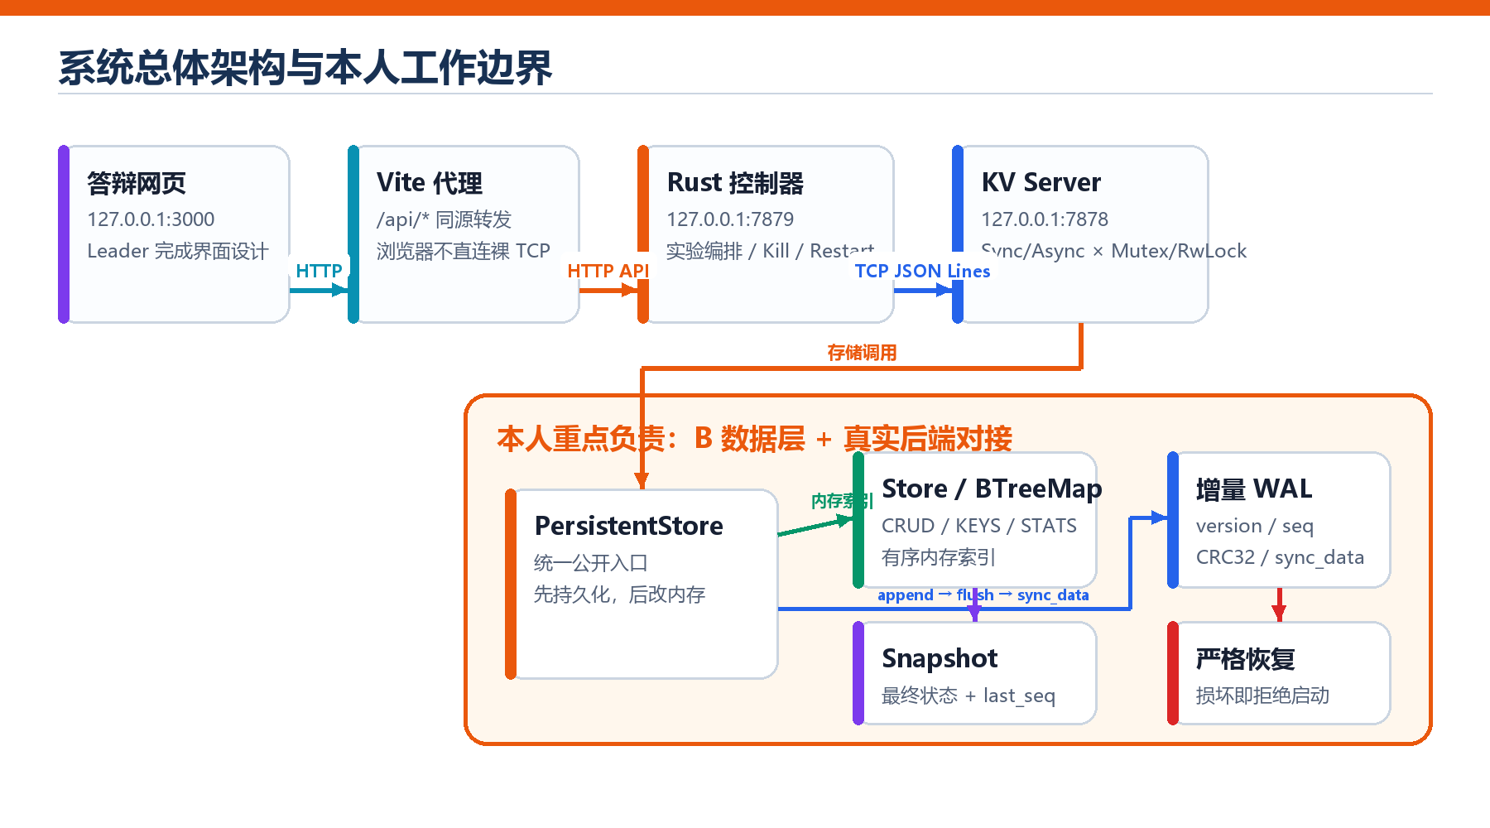
图2.1 系统总体架构及本人工作边界
依据当前源码和项目架构文档整理绘制。

2.2 内存存储与错误反馈
内存结构可以概括为Store { entries: BTreeMap<String, String> }。entries不是一条数据，而是一张保存多组键值的有序映射。同一key再次SET会覆盖旧值，SetOutcome区分Created和Replaced，并在覆盖时带回previous。GET查询当前值，DELETE返回被删除的旧值，KEYS按树中的顺序输出，stats统计条目数和UTF-8字节数。
键必须非空、最长256字节，不能包含空白或控制字符；值必须非空、最长16 KiB，允许普通空格但不能含控制字符。不存在键返回NOT_FOUND，非法键和值分别返回INVALID_KEY和INVALID_VALUE。正常请求与启动恢复共用validate_key和validate_value，避免恢复文件绕过业务规则。
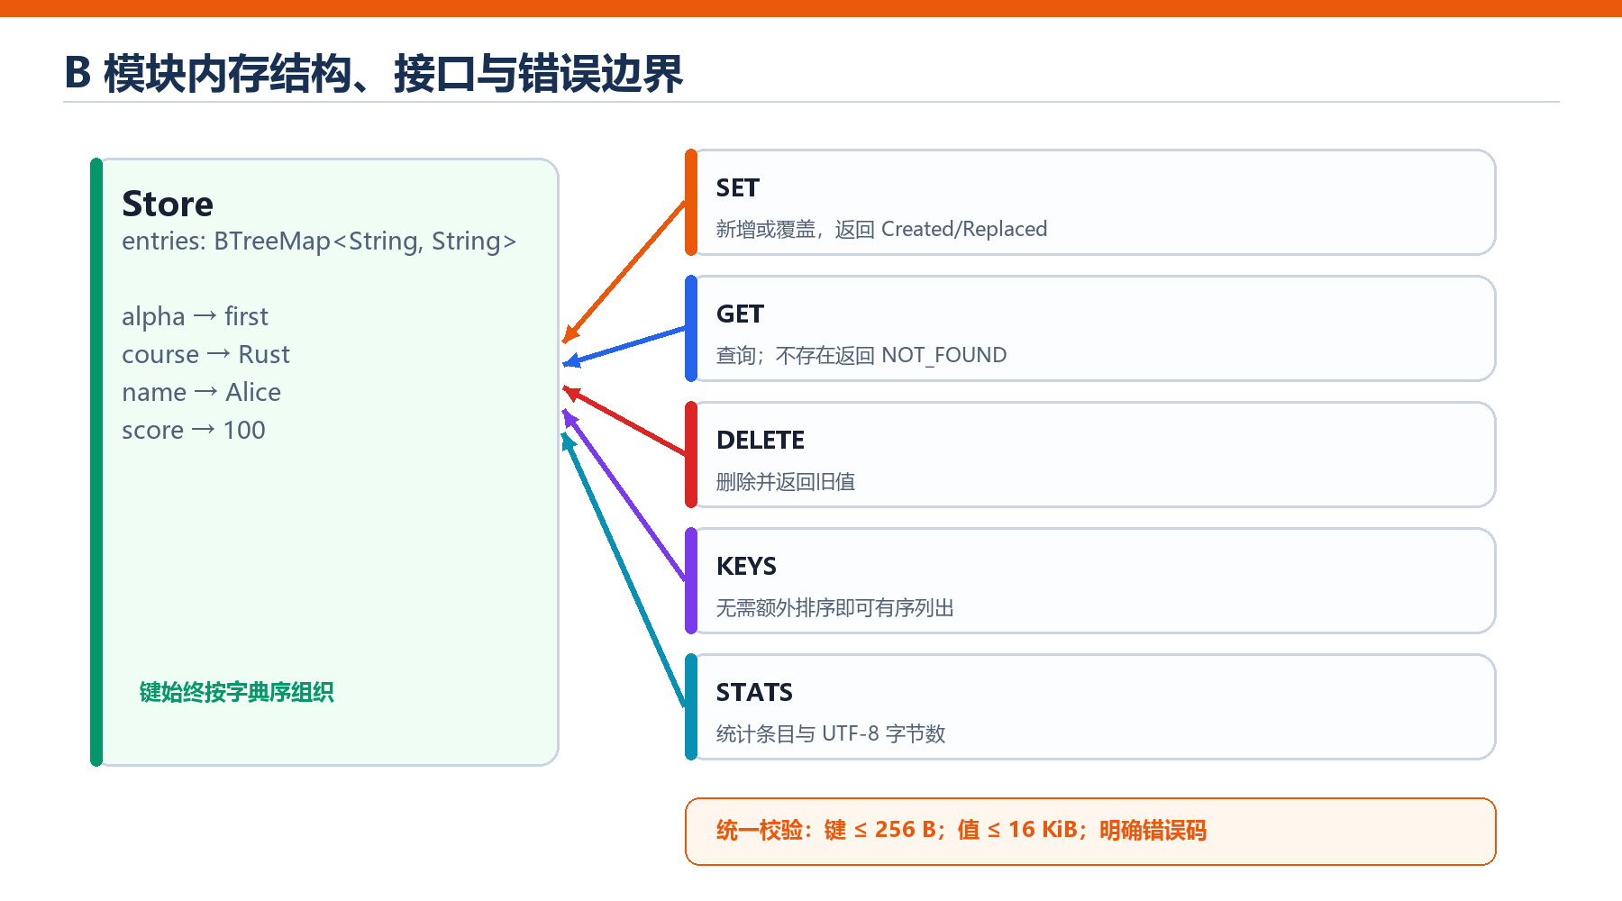
图2.2 B模块内存结构、操作接口与错误边界
依据src/storage.rs中的Store、SetOutcome和校验函数绘制。

2.3 WAL写入与一致性顺序
正式服务器使用PersistentStore统一管理内存和文件。它的关键状态如下表所示，字段保持私有，网络层只看公开方法和返回结果。
表2.1 PersistentStore关键状态
状态 | 含义 | 作用
store | 当前BTreeMap数据 | 提供查询并作为Snapshot的数据来源
wal与文件路径 | 增量日志写入器及恢复文件位置 | 统一追加、启动和状态查询
writable | 当前是否允许修改 | 写入失败后转为只读，防止继续扩大问题
last_seq | 最近一次修改序号 | 检查日志连续，并划分快照与增量

SET和DELETE采用“WAL记录—flush—sync_data—更新内存—返回成功”的顺序。flush把BufWriter中的数据交给操作系统，sync_data继续要求系统同步文件数据；只有两步都成功，才修改BTreeMap。DELETE不存在的键会在写日志前失败，因此不会留下没有意义的删除记录。这个顺序保证客户端明确收到成功时，重启已经有可用的恢复记录。
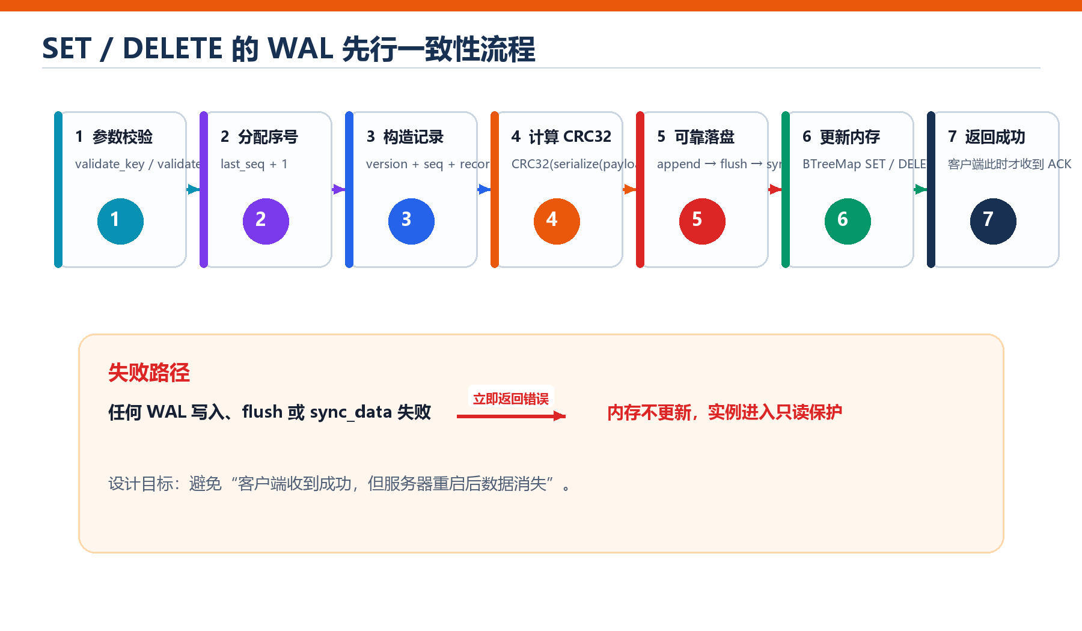
图2.3 写操作的WAL先行与成功确认顺序
依据PersistentStore::set、delete和append_record绘制。

2.4 启动恢复、Snapshot与提高设计
每条新版WAL记录包含version、seq、操作内容和CRC32。恢复时先重新计算CRC32，检查单条内容是否变化；再检查seq是否连续，用来发现整行丢失、重复或乱序。文件截断、空行、非法JSON、错误校验和以及不支持的版本都会带位置报错，程序不会自动清空问题文件。
仅追加WAL虽然可靠，但日志会随着覆盖和删除不断增长。提高版Snapshot保存某一时刻最终有效的有序键值、last_seq和CRC32，启动时先加载Snapshot，再只重放快照后的增量WAL。compact()先写kv.snapshot.tmp并同步、回读校验，再把旧快照保留为.bak、发布新快照，最后才截断已经被覆盖的WAL，避免处理中先失去旧恢复来源。
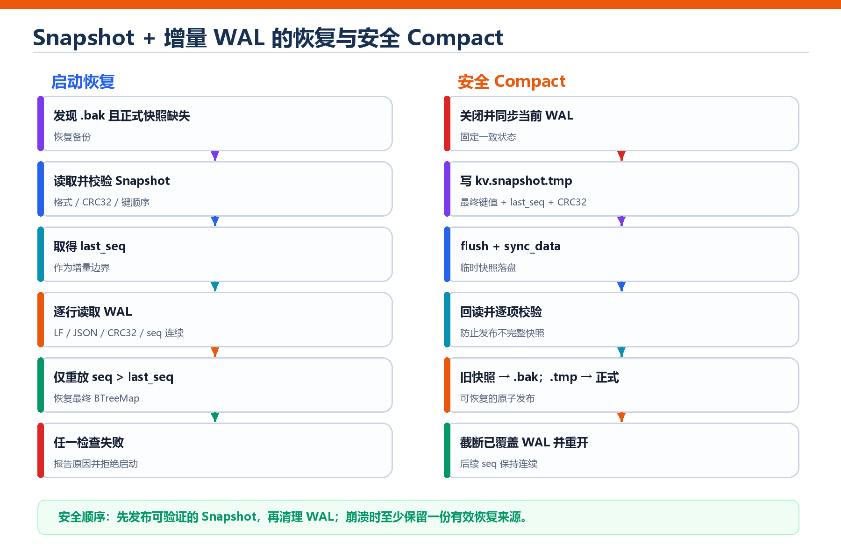
图2.4 Snapshot、增量WAL恢复与安全Compact流程
依据src/persistence_advanced.rs中的open、recover_wal和compact流程绘制。
B模块的主要提高点是CRC32与连续seq的组合检查、Snapshot加增量WAL以及安全Compact。系统集成阶段又增加Rust控制器和隔离Benchmark：页面中的CRUD、存储状态、恢复和压缩结果都来自真实后端；性能实验使用临时目录和WAL，不改动主演示数据；后端失败时直接显示错误，不用模拟结果代替。

第3章 方案论证及可行性分析

3.1 数据结构与持久化方案选择
表3.1 B模块主要方案比较
问题 | 备选方案 | 最终选择及原因
内存映射 | Vec、HashMap、BTreeMap | 选择BTreeMap；CRUD为O(log n)，KEYS无需再次排序
持久化 | 退出时保存、每次重写快照、仅WAL、Snapshot+WAL | 基础采用WAL保证每次修改可恢复，提高版加入Snapshot减少历史重放
完整性 | 只检查JSON、只用CRC32、CRC32+seq | CRC32检查单条内容，seq检查记录之间的缺失和顺序

HashMap平均查询更快，但KEYS需要额外排序；课程数据量有限，而且有序列键是明确要求，所以BTreeMap更合适。每次修改都重写全量快照会让普通SET成本随数据量增加，因此日常写入采用顺序追加WAL，Snapshot只在Compact时生成。两者作用不同：WAL保存最近修改，Snapshot保存某个时刻的最终状态。

3.2 一致性与故障恢复可行性
先WAL后内存主要避免“客户端已经看到成功，重启后数据却消失”。如果校验、写入或sync_data失败，内存保持原样并返回错误；如果日志已同步但响应还没有发出就退出，重启可能已经恢复该操作，而客户端不知道结果。进一步解决这种网络边界需要请求编号和重复请求识别，本项目不把单机WAL表述成完整事务系统。
CRC32只能发现记录内容变化，不能发现一整行被删除，所以还需要连续seq。Snapshot发布时先保留可验证的新文件和旧备份，再清理WAL；启动时先检查快照，再从last_seq之后继续。测试通过主动截断、修改校验和、制造序号缺口和损坏快照，验证程序会明确失败而不是静默丢数据。

3.3 并发接入与实验隔离可行性
多个客户端可以同时收发网络数据，但正式写入仍经过唯一PersistentStore，因此WAL和内存有确定顺序。锁只覆盖一次存储操作，不覆盖等待网络输入和发送响应；写操作必须把WAL同步与内存更新放在同一独占区间。Mutex、RwLock以及Sync、Async属于系统整体的可比较能力，本报告只从存储接入和一致性角度说明。
浏览器不能直接连接裸TCP，因此控制器负责HTTP与JSON Lines之间的转换。主演示服务器使用data/kv.wal，Benchmark为每个运行建立独立临时目录、端口和WAL。两类数据不会混在一起，既能保护答辩数据，也使性能结果可以按配置和原始样本复查。

第4章 设计过程及设计成果

4.1 开发过程概述
我的工作先跟随课程七阶段完成基础要求，再做存储提高。前两阶段确定模块边界和返回规则，第三阶段完成内存CRUD，第四阶段完成WAL与恢复，第五、六阶段把PersistentStore接入单客户端和多客户端服务，第七阶段完成真实前后端联调、测试和文档。基础版稳定以后，我才增加seq、Snapshot和Compact，并单独保存对照版本。
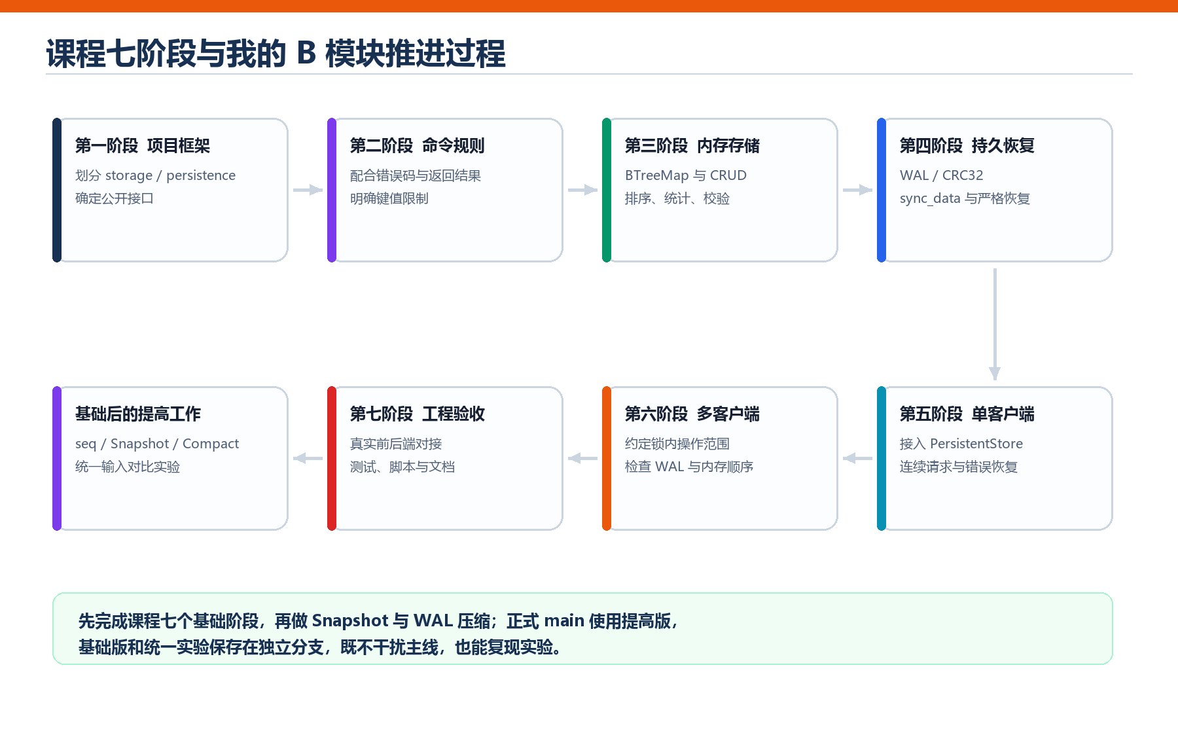
图4.1 课程七阶段与本人B模块推进过程
依据课程步骤、Git提交和当前模块演进记录整理。

4.2 B模块基础功能实现
我先在storage.rs中实现Store并完成离线测试。测试顺序从空Store、新增和覆盖开始，再加入GET、DELETE、KEYS排序、字节统计和非法输入。entries保持私有，SetOutcome明确区分新增与覆盖。做到这里以后，不启动网络也能判断第三阶段是否正确。
随后我用PersistentStore包住Store。每次SET或DELETE先生成单行JSON日志，完成write_all、flush和sync_data以后才调用内存操作。启动恢复从空Store开始，逐行检查格式、CRC32和业务规则，再按顺序重放。persistence_stage4.rs对正常恢复、覆盖、删除、截断、非法JSON、未知字段和错误校验和等情况进行测试，问题文件始终保留原样。

4.3 B模块提高与真实系统接入
基础WAL能够恢复，但重复覆盖会让文件无限增长。我先用Git标签固定基础节点，再加入version和连续seq；Snapshot保存最终键值和last_seq，Compact通过.tmp回读、.bak备份和先发布后截断完成安全切换。正式main只导出提高版PersistentStore，基础实现和统一对比程序保存在experiment/b-storage-comparison-unified分支。
前端页面完成总体设计后，我增加kv-controller，把页面中的模拟状态改为真实Rust请求。普通键值操作、存储状态、Compact、并发、强杀恢复和Benchmark分别接到对应接口；恢复页保存的Before只用于After比较，不参与数据重建；性能实验使用隔离服务器。快速演示模式只减少实验点和采样时间，不改变WAL与sync_data条件。
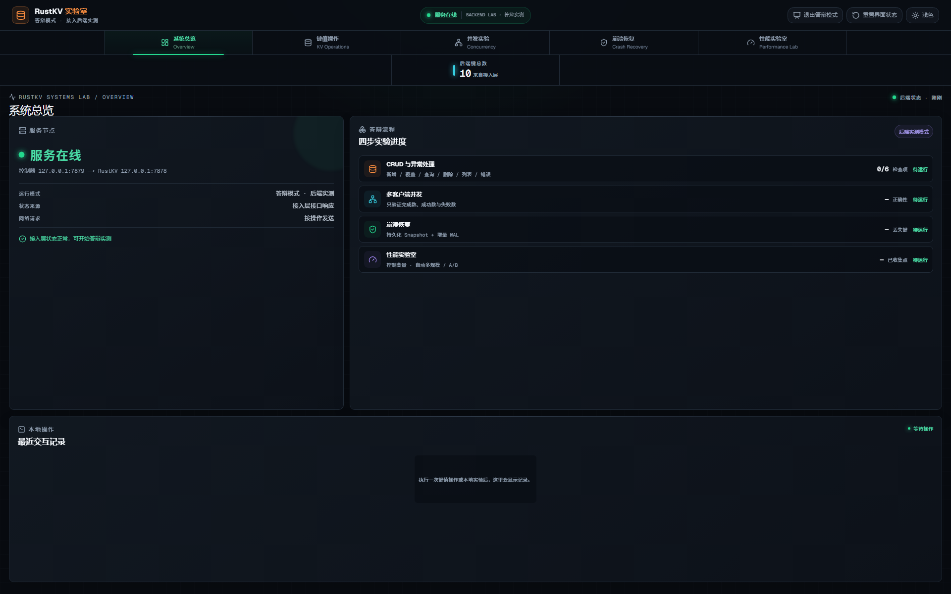
图4.2 真实后端接入后的答辩系统总览
本机启动控制器、KV Server与前端后的实际页面。

4.4 遇到的问题、版本过程与最终成果
开发中最先遇到的问题是我把flush误认为完全落盘，后来区分了BufWriter与系统缓存并补上sync_data；接着发现CRC32无法发现整行日志丢失，于是加入连续seq；设计Compact时又发现先截断WAL可能失去恢复依据，因此改成.tmp回读、.bak备份和最后截断；前后端联调时，浏览器不能直连TCP且原页面会用模拟结果掩盖错误，我增加控制器并采用失败直接显示的处理；合并主线后即使Git没有报告冲突，仍出现重复协议实现，我在重新编译和测试时发现并单独修复。这些问题都不是一次写完，而是通过测试逐步暴露和修改。
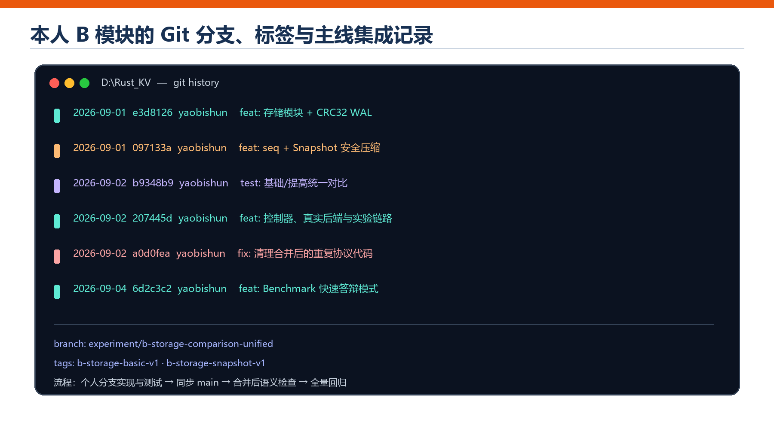
图4.3 本人B模块分支、标签和主线集成记录
根据git log --all整理，提交和标签可在当前仓库复核。
最终工程包含kv-server、kv-client和kv-controller三个入口。本人交付了内存Store、最终PersistentStore、存储错误与状态、Snapshot和Compact、B模块对比实验，以及网页真实后端和快速Benchmark链路。Git分支与标签保留了基础版、提高版和统一测试，合并以后再运行完整回归。

第5章 工程管理与质量控制

5.1 与A、C模块的接口交接
三人协作时，我没有让其他模块了解BTreeMap节点和WAL文件细节，而是围绕接口交接。A负责总体协调和前端展示，C负责TCP网络，B模块位于它们最终访问数据的位置。交接内容如下表所示。
表5.1 本人B模块与A、C模块的交接内容
交接对象 | 对方交给我的内容 | 我交付或配合完成的内容
A（许赵泓） | 总体架构、答辩前端页面、交互流程以及页面需要的状态字段 | Rust HTTP控制器、真实API、存储/恢复/Benchmark数据接入和离线错误状态
C（张良俊） | TCP客户端与服务器、JSON Lines传输、单/多客户端及同步/异步连接路径 | PersistentStore接口、SetOutcome与AppError、键值限制、锁内写入规则和持久化联调

与A（许赵泓）交接时，我接收的是已经确定的页面结构、操作顺序和展示字段。我没有重新设计整套视觉界面，而是根据页面需求实现控制器接口，并把CRUD、状态、恢复和性能面板中的模拟数据替换为真实后端结果。页面只有在控制器确认成功后才更新，服务离线则显示失败。
与C（张良俊）交接时，我提供PersistentStore::open、set、get、delete、keys、stats和compact，以及SetOutcome、AppError和输入限制。C的服务器负责读取、解析和分发请求，调用写接口以后由B模块完整执行WAL同步和内存更新。我们还约定等待网络输入时不持存储锁，一次写操作内部不能拆锁，并通过网络组合测试和重启测试检查交接结果。

5.2 B模块的质量控制方法
B模块按“内存逻辑—基础持久化—Snapshot提高—系统集成”逐层测试。storage_stage3有3项离线CRUD与错误测试，persistence_stage4有12项WAL和损坏文件测试，persistence_snapshot有8项seq、备份、临时文件与压缩测试，单列的B阶段测试共23项；库测试、network和controller_api还会从上层再次调用PersistentStore。每类文件测试都使用临时目录，避免污染data/kv.wal。
质量控制不只测试正常SET和GET，还主动制造半条WAL、错误CRC、序号缺口、损坏Snapshot、只剩.bak、遗留.tmp、未截断WAL和压缩后继续写等情况。判断标准是：成功操作重启后仍存在，失败操作不改变内存，损坏文件给出明确位置且不被覆盖，Compact前后最终键值和last_seq一致。每次合并后再运行cargo fmt、Clippy和cargo test，前端联调后还运行lint与build。
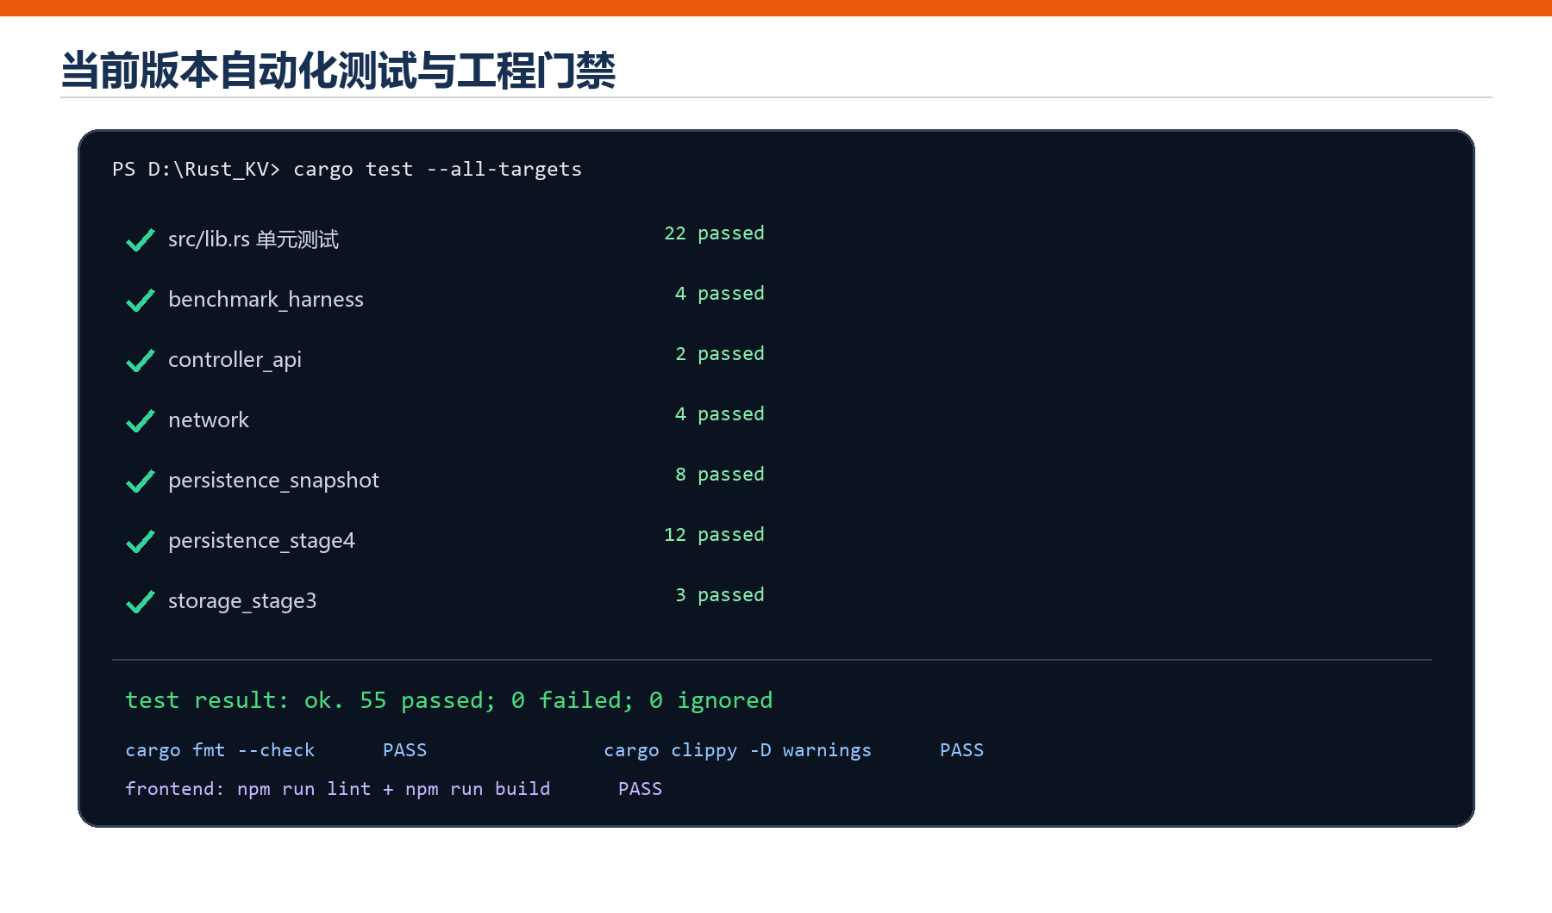
图5.1 当前版本自动化测试与工程门禁
根据2026-09-04本机实际命令输出整理，55项Rust测试全部通过。

5.3 B模块基础版与提高版对比
为验证Snapshot和WAL压缩是否真正有效，我让基础版和提高版执行相同的2 000次同步SET，在100个键之间循环覆盖，最终都只保留100个有效键。两版均使用Release和相同Windows GNU工具链，独立运行5轮；恢复每轮测7次并取中位数。输入、计时边界和sync_data条件保持一致。
表5.2 B模块统一输入实验结果
指标 | 基础版 | 提高版压缩前 | 提高版压缩后
持久化文件大小 | 166.0 KiB | 233.3 KiB | 4.4 KiB
启动恢复中位数 | 1.80 ms | 3.32 ms | 1.09 ms
Compact暂停 | — | — | 12.02 ms
2 000次正常写入 | 4 847.9 ms | 4 631.3 ms | 同一次提高版写入

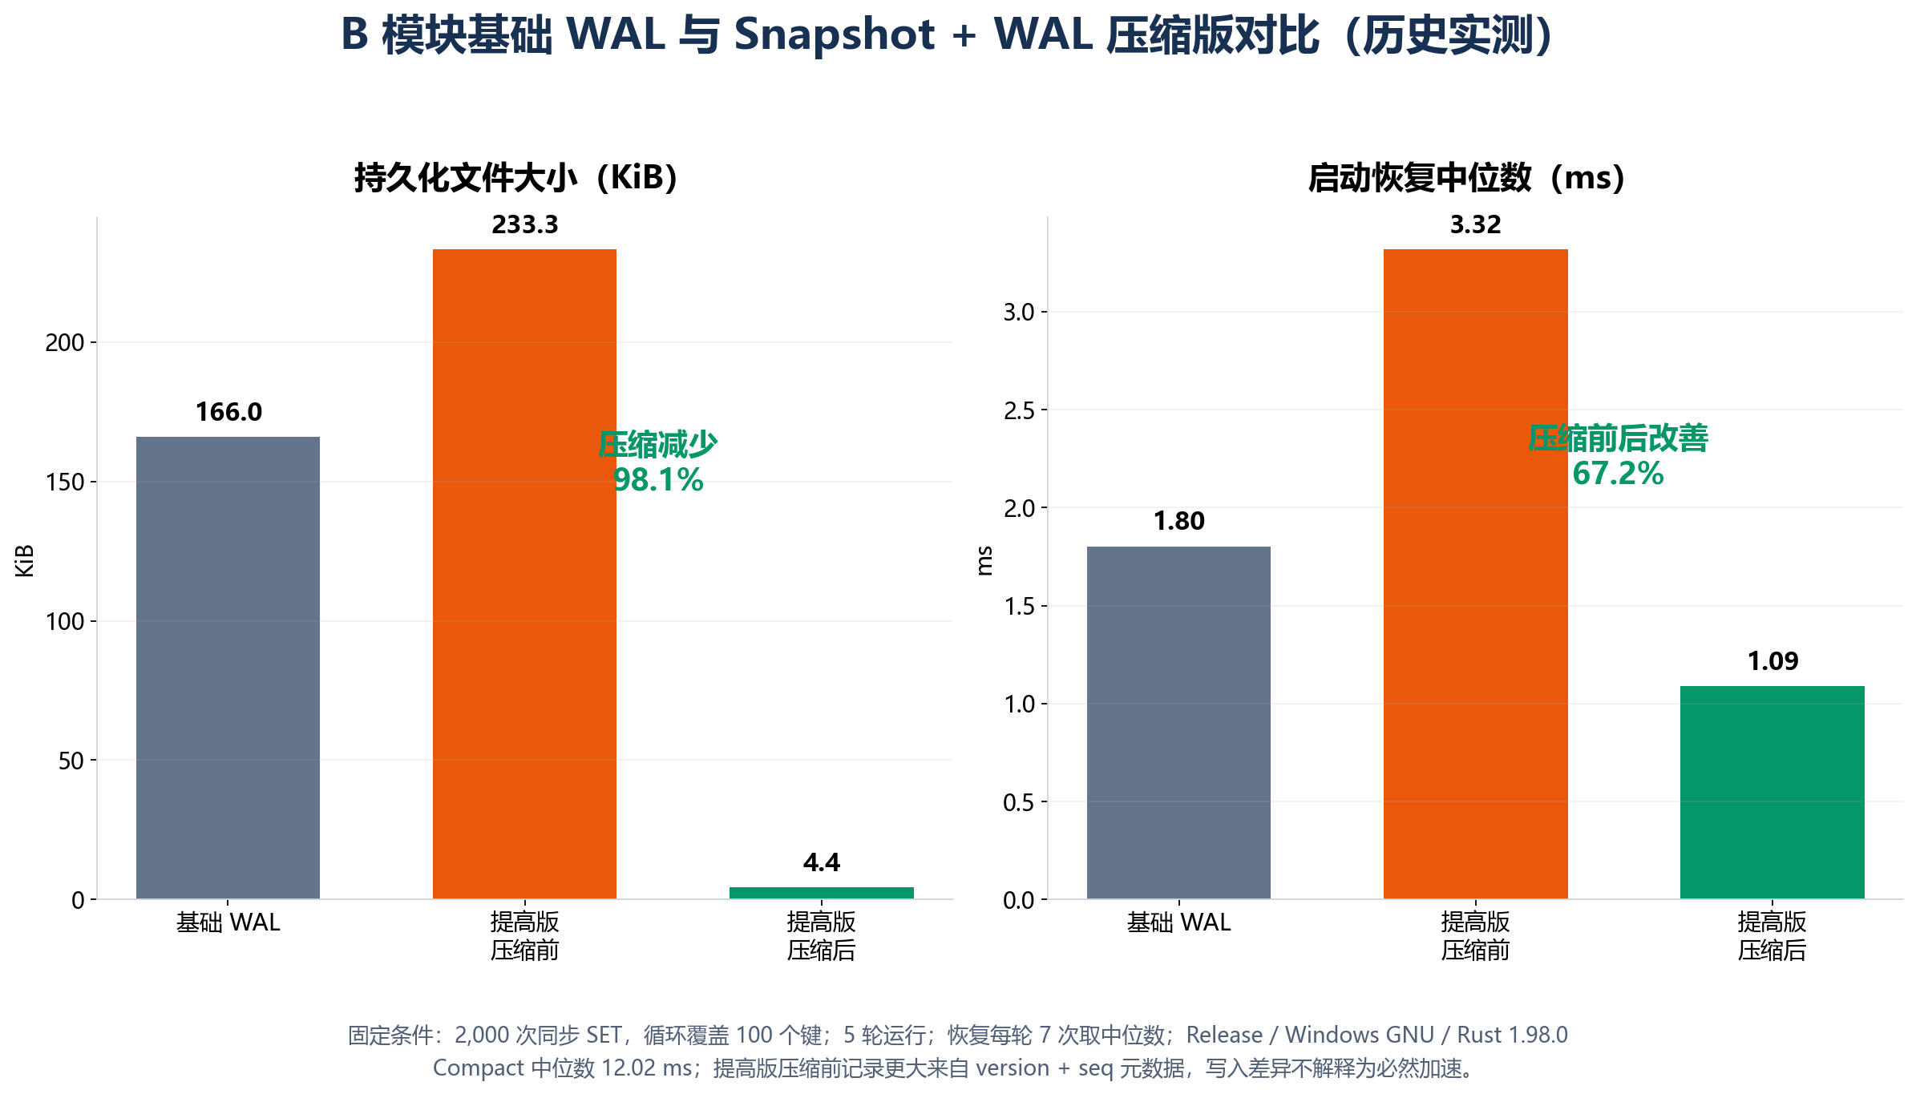
图5.2 基础WAL与Snapshot加WAL压缩版对比
数据来自docs/b_compaction_metrics.json与b_compaction_samples.csv。
提高版压缩前因为增加version和seq，文件比基础版大40.5%，这是完整性检查带来的元数据成本。Compact以后文件从233.3 KiB降到4.4 KiB，减少98.1%；恢复时间由压缩前3.32 ms降到1.09 ms，相对基础版1.80 ms也改善约39.7%。代价是一次Compact约暂停12.02 ms，因此当前设计为手动触发。
提高版正常写入中位数看起来快约4.5%，但两版都执行同步落盘，这个差距可能来自缓存和调度波动，不能说Snapshot必然提高普通写入速度。本实验能够支持的结论是：压缩明显减少长期文件大小和恢复工作量，同时会产生一次可测量的暂停。

5.4 集成验收、复现与当前限制
当前工程总计55项Rust测试通过，包括22项库测试、4项Benchmark、2项Controller API、4项Network、8项Snapshot、12项基础持久化和3项内存存储测试。系统答辩再按CRUD、并发、Kill/Restart和Performance Lab顺序验证；其中性能实验使用独立WAL，不影响主库。B对比的配置、原始样本和汇总结果保存为JSON与CSV，并用Git标签指向对应源码，方便复现。
当前Compact仍需手动触发并持写锁，系统也没有跨进程文件锁和多键事务；CRC32只能检查偶发损坏，不能防止人为重算；本报告的性能数据只在Windows GNU环境测量。后续可以加入WAL阈值触发、独占文件锁、批量事务边界和Linux CI，但这些不影响本次课程基础要求与B模块提高项的验收。

第6章 课程设计收获及体会

6.1 对Rust与存储可靠性的理解
这次项目让我不再只从语法例子理解Rust。Store::get返回借用，SetOutcome和WalRecord用枚举表达互斥状态，Result与?把IO、JSON和业务错误沿调用链传递；Arc解决共享所有权，Mutex或RwLock保护可变状态。锁的范围必须覆盖一项写操作中不可拆开的WAL和内存步骤，而不是简单追求锁住的代码越少越好。
我最大的认识是，持久化的重点不是“能写文件”，而是“什么时候可以告诉客户端成功”。append、flush、sync_data、内存更新和响应的顺序共同决定崩溃结果。Snapshot压缩也不能只看文件变小，还要保证处理中断时至少有一份有效恢复来源。通过主动损坏文件测试，我更清楚地理解了正常路径之外的系统设计。

6.2 接口协作、Git与实验方法
与A、C交接让我认识到，个人模块完成以后还要把接口语义讲清楚。A需要知道页面状态由哪些字段组成，C需要知道每个存储结果和错误怎样返回；B内部如何计算CRC或切换快照则不应泄漏给上层。公共接口修改前先核对调用方，分支完成后再合并和回归，比三个人同时修改同一文件更稳妥。
性能实验也让我学会不预设结论。提高版压缩前更大、普通写入稍快，都需要结合元数据和机器波动解释；只有固定输入和持久化条件，改变单一变量并保存原始样本，结果才有意义。Git标签和独立实验分支使报告中的基础版、提高版都能找到对应代码，而不是只保留最后一次修改。

6.3 总结
项目完成了命令、客户端、服务器、内存存储、文件恢复和多客户端访问，并继续实现Snapshot压缩、异步并发和真实Web实验平台。我负责的B模块从离线CRUD发展到Snapshot加增量WAL，后期又完成真实后端和实验接口接入。这个过程使我对Rust系统编程、存储一致性、接口交接和工程测试形成了较完整的理解。

参考文献
[1] Steve Klabnik, Carol Nichols. The Rust Programming Language[M]. 2nd Edition. No Starch Press, 2023.
[2] Rust Project Developers. Rust Standard Library Documentation: std::collections::BTreeMap[EB/OL].
[3] Tokio Project. Tokio Documentation: asynchronous runtime for Rust[EB/OL].
[4] Serde Project. Serde: Serialization Framework for Rust[EB/OL].
[5] Tim Bray. RFC 8259: The JavaScript Object Notation (JSON) Data Interchange Format[S]. IETF, 2017.
[6] crc32fast Contributors. crc32fast crate documentation[EB/OL].
[7] 鹿浩. 高级系统编程技术课程要求[Z]. 河海大学计算机与软件学院, 2026.
[8] 课程项目资料. RUST项目步骤分解（仅供参考）[Z]. 2026.
[9] 姚必顺. 数据层基础内容[Z]. 课程设计过程文档, 2026.
[10] 姚必顺. 数据层提高部分[Z]. 课程设计过程文档, 2026.
[11] 姚必顺. B模块存储与持久化说明[Z]. 项目说明文档, 2026.
[12] Rust_KV项目组. Rust_KV源代码与测试记录[CP/OL]. https://github.com/xzh-testaccount/Rust_KV, 2026.

